- 概述

做為國內商管教育的龍頭，本校有責任將持續自我改善機制推廣至全校，建構全校性品保機制，以達到高品質的商管學院標準。
自111學年第2學期起，本校實施學習品保確核機制，針對課程進行學習成效的量測。學習品保所制定之學習能力指標係對應校核心能力指標，設計出九項學習目標，透過評估表格的設計與運用，於學期的第六週和第十八週分別進行前、後測。學習品保確核機制首要在創新教學課程中實施，創新教學課程目前所擬訂的方案共有4種，分別為理實並進業師入班，ZUVIO系統導入教學、英文課程ESP、EAP、參與式教學，以下為四種方案的內容：
- ZUVIO系統導入教學：
- 教學設計：依據Zuvio功能設計教學策略（如互動問答、同儕互評、上課點名等）。
- 課堂互動數：至少於6週課程中實施上述之教學策略。
- 互動問答數：每週課需透過Zuvio進行至少2次互動（其中包含互動問答1次），以獲得學生學習反饋；每次互動問答之學生回饋率需達80%，回饋率以當節的「出席學生數」進行計算。
- 專業英語課程ESP、學術英語課程EAP：
- 專業英語課程英文ESP：教材語言以英語為主，教師以英語授課之比例須達8週以上。課程目標、核心能力、教學暨評量方法聚焦於特定專業領域學習所需之英語能力訓練，連結英語與職場專業，以實務為導向的課程設計，學習成效應與提升學生專業英語能力有關。
- 學術英語課程英文EAP：教材語言以英語為主，教師以英語授課之比例須達8週以上。課程目標、核心能力、教學暨評量方法聚焦於高等教育學術訓練所需之英語能力，包含課堂討論、小組簡報、撰寫報告、閱讀文獻、執行研究時所需之英語，學習成效應與提升學生學術英語能力有關。
- 參與式教學：旨在以激發學生學習興趣為前提，透過教學的設計，提高學生於課堂之中的參與度，過程中學生藉由參與的過程和環節，習得知、情、意、行。教學的設計泛指透過個案討論、問題導向學習(PBL)、卡片式教學、遊戲化教學、設計思考…各項可激發學生主動參與之方法。
聯合國教科文組織（UNESCO）將參與式教學方法歸納為：課堂討論、頭腦風暴、示範和指導練習、角色扮演、小組活動、遊戲和模擬教學、案例分析、講故事、辯論、與他人在特定環境內練習生存技能、音樂或影片活動，比如藝術、音樂、戲劇、舞蹈等決策圖或者問題樹。
- 理實並進 業師入班：在課程中可聘請業界有實務經驗的教師入班教學，可選擇2週或7週如申請業師入班7週，應遵循以下規定：
(1) 要求九成全體修課學生參加全國性比賽。
(2) 未參加比賽同學，教師須提出適當之評量機制。
(3) 授課時數達全學期（18週）授課總時數之三分之一，教學單位應於每學期開學前，填具相關申請表，並經所、系、科課程委員會審查後，送院、校課程委員會備查。

111年度第2學期本校教師申請創新課程總數為208門，有效執行202門課程，總修課人次為6,284人次，其中男生修課人次為2,134人次，女生修課人次為4,150人次(如圖1所示)，各系所及修課人次如表1所示：

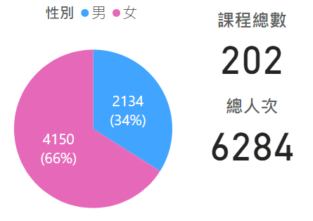
圖1.總修課人次之男女比例

表1.各單位申請課程總數及修課人次表
所屬單位 | 課程總數 | 修課人次
企業管理系 | 46 | 1,543
會計資訊系 | 31 | 1,079
通識教育中心 | 21 | 749
資訊管理系 | 18 | 610
數位多媒體設計系 | 21 | 563
創意科技與產品設計系 | 7 | 285
應用外語系 | 11 | 260
財政稅務系 | 11 | 346
商業設計管理系 | 9 | 298
財務金融系 | 8 | 250
國際商務系 | 6 | 126
體育室 | 3 | 109
資訊與決策科學研究所 | 4 | 24
創業設計與經營研究所 | 3 | 20
貿易實務法律暨談判學位學程 | 2 | 17
財經學院博士班 | 1 | 5
合計 | 202 | 6,284

由表1可看出，申請創新教學課程數最多的為企業管理系，課程總數高達46門課程，共計1,543修課人次;會計資訊系次之，課程總數達31門課，共計1,079修課人次;通識教育中心與數位多媒體設計系再次之，課程總數達21門課，共計749與563修課人次，顯示這幾個單位在創新教學課程的推動上不遺餘力，授課教師願意在課程當中嘗試各種創新方案，來提升學生學習成效；另外本校也鼓勵課程總數申請比例較少的單位，多運用創新教學方案於課程之中，致力提升學生學習成效。
而在四種創新教學課程方案當中(如表2所示)，申請課程數最多的是參與式教學，共有89 門課，2,842修課人次;理實並進業師入班次之，共有81門課，2,369修課人次；申請最少的課程數是英文ESP、EAP，共有7門課，210修課人次。英文ESP、EAP在創新教學課程使用上，經教師衡量方案過後，較未受到授課教師青睞，未來可提供相關工作坊、講座供教師研習，提升教師知能，以鼓勵本校教師多運用此種方案在創新教學課程中。

表2.四種方案課程數、修課人次及占比
方案名稱 | 課程數 | 修課人次 | 占比
參與式教學 | 89 | 2,842 | 45%
理實並進 業師入班 | 81 | 2,369 | 38%
ZUVIO系統導入教學 | 25 | 863 | 14%
英文ESP EAP | 7 | 210 | 3%

二、創新課程中使用的方案對於學習目標的差異性

觀察學習目標一的前、後測平均分數在四種方案中分別為（如圖2所示）：ZUVIO系統導入教學（前測72.6分、後測79.8分）增加了7.2分（增加比例為9.9%），英文ESP、EAP （前測73.9分、80.9分）增加了7分（增加比例為9.4%），參與式教學（前測69.9分、後測79.9分）增加了10分（增加比例為14.3%），理實並進業師入班（前測68.4分、後測81.5分）增加了13.1分（增加比例為19.1%）。由分析結果可以發現，理實並進業師入班此種方案在學習目標一平均分數明顯增長，顯示學生在學到基本理論內容後，透過業師入班在實務經驗應用講解，可針對演講主題與課程內容相對應，讓同學們了解實務上必須具備之技能與態度，更能讓理論與實務中有所連結，同學們對於理論中的專有名詞及定義能得心應手，活用於實務當中。

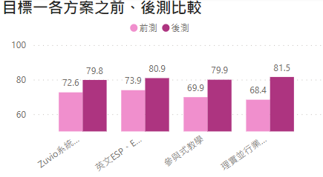
圖2.學習目標一各方案前、後測比較
學習目標二的前、後測平均分數在四種方案中分別為（如圖3所示）：ZUVIO系統導入教學（前測73.2分、後測82.8分）增加了9.6分（增加比例為13.1%），英文ESP、EAP（前測 70.4分、後測77.9分）增加了7.5分（增加比例為10.6%），參與式教學（前測68.7分、後測79.9分）增加了11.2分（增加比例為16.3%），理實並進業師入班（前測68.5分、後測81.1分）增加了12.6分（增加比例為18.3%）。由分析結果可以得知理實並進業師入班此種方案在學習目標二分數幅度增長最多，顯示業師入班教學，以循序漸進、有條不紊之方式，透過經驗分享，使學生了解實務之運作，俾結合理論與實務，提升學生學習興趣並且豐富課程內容，並強化學生學習之效能，講師亦分析各種情境，釐清學生諸多概念，使學生受益匪淺。

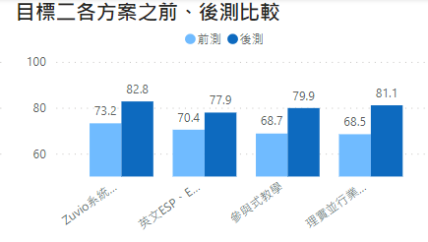
圖3.學習目標二各方案前、後測比較
學習目標三的前、後測平均分數在四種方案中為（如圖4所示）：ZUVIO系統導入教學（前測79.9分、後測83.6分）增加了3.7分（增加比例為4.6%）；參與式教學（前測78.3分、後測81.9分）增加了3.6分（增加比例為4.5%），理實並進業師入班（前測73.1分、後測84.2分）增加了11.1分（增加比例為15.1%）；由分析結果可以得知理實並行業師入班此種方案在學習目標三中分數幅度增加最多，不論是在學界或業界，能在有限的時間或是範圍內如何將事情透過精簡重點、段落分明，語句清晰易懂，來講述與自己所要表達的觀點，這些都是不可或缺的要領，業界講師憑藉著長年在業界累積的豐富實務經驗，帶給了同學文字及思維上的刺激，相信若能掌握這些重點，日後實際面對時，便能從容不迫、自信展現自我。

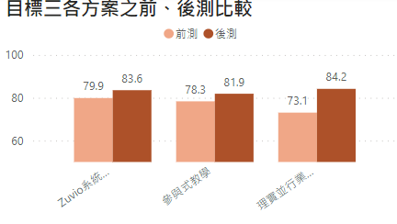
圖4.學習目標三各方案前、後測比較
學習目標四的前、後測平均分數在四種方案中為（如圖5所示）：ZUVIO系統導入教學（前測76.7分、後測83.6分）增加了6.9分（增加比例為8.9%），英文ESP、EAP（前測82.1分、後測86.5分）增加了4.4分（增加比例為5.3%），參與式教學（前測75.7分、後測81.8分）增加了6.1分（增加比例為8.1%），理實並進業師入班（前測75.5分、後測85.1分）增加了9.6分（增加比例為12.7%）。由分析結果得知理實並行業師入班此種方案在學習目標四分數幅度增加最多，業師在業界服務長久的時間，對於其專業領域非常深入了解，並能侃侃而談，因此在分享介紹主題時，除了生動活潑舉例說明，也能幽默風趣的分享職涯的歷程與趣聞，顯示業師的實務經驗能提升在展現有效溝通中的口語技巧，並值得同學仿效。

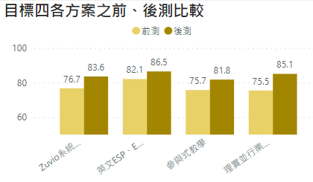
圖5.學習目標四各方案前、後測比較
學習目標五的前、後測平均分數在四種方案中為(如圖6所示)：ZUVIO系統導入教學（前測74.9分、後測82.3分）增加了7.4分（增加比例為9.8%）;英文ESP、EAP（前測 82.9分、後測80.3分）減少了2.6分（減少比例為3.1%），針對英文ESP、EAP實施後卻導致後測分數下降的原因，本計畫深入探究發現，雖然整體呈遞減趨勢，但實際上大多數學生分數是成長的，下降原因在於學習目標五選擇此方案的教師較少(此學習目標的選擇只有一個班級，有2位同學獲得零分)，在樣本數少的情況之下，若獲得零分的分數，則平均分數整體會大幅降低，故呈現遞減趨勢；參與式教學（前測74.3分、後測84.6分）增加了10.3分（增加比例為13.8%），理實並進業師入班（前測74.5分、後測82.9分）增加了8.4分（增加比例為11.2%）；參與式教學此種方案在學習目標五分數幅度增加最多，顯示教師以學生的學習為主體，進行課堂教學，或分組討論、角色扮演、小組活動、或以遊戲和模擬教學進行等，來進行問題的思考與批判，引導學生從「學會」變成「會學」，吸引學生主動學習，提高了學習動機及學習興趣，並大幅提升與他人溝通的能力。

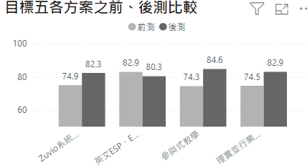
圖6.學習目標五各方案前、後測比較
學習目標六的前、後測平均分數分別在四種方案中為(如圖7所示)：ZUVIO系統導入教學（前測78.5分、後測83.0分）增加了4.5分（增加比例為5.7%）；英文ESP、EAP（前測79.4分、後測90.0分）增加了10.6分（增加比例為13.3%），參與式教學（前測74.6分、後測79.1分）增加了4.5分（增加比例為6%），理實並進業師入班（前測67.5分、後測75.9分）增加了8.4分（增加比例為12.4%）；英文ESP、EAP此種方案在學習目標六分數幅度增加最多，使用英文ESP EAP方案提升自身專業英語素養，展現特定專業領域行為準則的認知，連結英文與職場專業，以實務為導向的課程設計、以學習者為中心的教學方式，更有利學生自主學習。

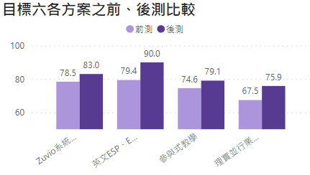
圖7.學習目標六各方案前、後測比較
學習目標七的前、後測分數分別在兩種方案中為(如圖8所示)：參與式教學（前測80.2分、後測87.9分）增加了7.7分（增加比例為9.6%），理實並進業師入班（前測69.3分、後測75.9分）增加了6.6分（增加比例為9.5%）。參與式教學此種方案在學習目標七分數幅度增加最多，參與式教學注重學生的參與和體驗，注重發揮學生的主體作用，讓每個學生都能融入在教師所設定的教學情境，透過師生互動、生生互動，學生得到多方面的滿足，特別是成就感上的滿足，教師的創造才能和主導作用得到充分的發揮，參與式教學不僅僅侷限於課堂之中，也可以延伸到課外，學生走出教室進入社會現場，在課堂之外，訓練學用合一，善盡對於社會責任的認知。

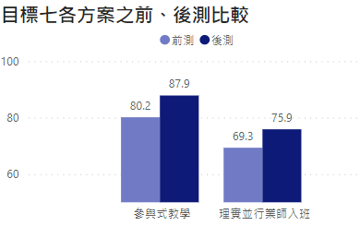
圖8.學習目標七各方案前、後測比較

學習目標八的前、後測平均分數分別在三種方案中為(如圖9所示)：英文ESP、EAP（前測 88.5分、後測88.1分）減少了0.4分（減少比例為0.45%）(說明減少原因)，參與式教學（前測75.9分、後測84.0分）增加了8.1分（增加比例為10.6%），理實並進業師入班（前測79.4分、後測82.7分）增加了3.3分（增加比例為4.1%）；參與式教學此種方案在學習目標八分數幅度增加最多，參與式教學方案中使用的腦力激盪和小組討論讓來自不同領域的學生共同參與，能夠帶來各種觀點、經驗和專業知識，從而豐富論點的思考，學生們一起思考並提出不同解決方案，透過互相交流、討論、蒐集個案，彼此之間可以學習如何從全球多元角度分析問題，尋找最佳的解決方案。

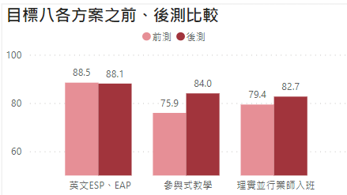
圖9.學習目標八各方案前、後測比較
學習目標九的前、後測平均分數分別在三種方案中為(如圖10所示)：理實並進業師入班（前測90.4分、後測92.6分）增加了2.2分(增加比例為2.4%)；參與式教學（前測82.0分、後測85.1分）增加了3.1分(增加比例為3.7%)；英文ESP EAP（前測 74.9分、後測85.2分）增加了10.3分(增加比例為13.7%)，，英文ESP EAP此種方案在學習目標九分數幅度增加最多，英文ESP、EAP強調教學實務以學習者的需求為考量，教授與特定領域或學科直接相關的英語課程，協助學生提早適應職場的競爭力，在全球化時代的今天，跨國界且跨文化交流頻繁且快速，面對未來勢必要培養自主學習的能力、因此英語教學上除了培養說、聽、讀、寫能力外，更甚重要的是善用英語進行學生多元文化的認知及跨文化溝通的知能，強化專業領域的應用能力，提昇對全球化的與文化議題思考，並培養學生國際合作及交流的能力。

應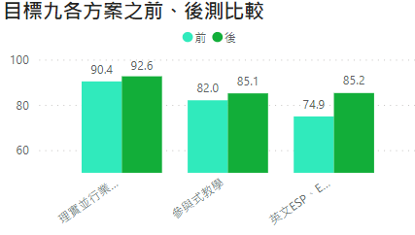
圖10.學習目標九各方案前、後測比較

結論與建議：
依據111學年度第2學期學習品保確核機制施測的結果，提出以下之建議：
- 理實並進業師入班方案使用對於學習目標一至學習目標四平均分數有明顯差異，每門課程的實務操作，瞬息萬變，光課本上所傳授的之理論知識，並無法順應千變萬化的外在環境，唯有邀請站在第一線直接與顧客接觸、具有實務經驗業師現身說法，分享其實務經驗與成功秘訣，讓同學在校學習理論基礎之外，透過此種與產業鏈結的方式，以提升學生整體反應能力對實事的敏銳度以及與實務接軌，並了解不同產業的現況及人才需求與能力，啟發學生在學習上培養具實務性的能力。 若以日夜間部分開進行分析，可以發現進修部的課程此方案在目標一、二、三的平均分數明顯進步最多。其原因在於進修部同學平日均在業界上班，具有豐富之實務經驗。因此透過與入班演講之業師在實務上的交流可以激發出更多的火花，讓同學在這些目標中有更長足的進步。而在日間部課程方面，在目標一、三、四、五、六、七，由此可知日間部同學透過不同領域的業師入班演講，讓同學可以了解現今業界概況與產業趨勢，如國際情勢與社會責任，恰好可以補足理論不足之處。
- 參與式教學方案使用對於學習目標五、學習目標八之平均分數有明顯差異。參與式教學以學習者為中心，充分應用靈活且多樣化的教學方式，鼓勵學習者積極參與教學過程，成為其中的積極成分。此一方案主要精神在於讓同學把自己放在個案中的角色位置，設身處地的推想當事者的心情，然後學習決策過程。經由課堂討論，不同背景的學生可以提出不一樣的觀點，使得決策更具多元化的面向。此一方式強化教學者與學習者之間、以及學習者與學習者之間的信息交流與反饋，使學習者能深刻領會和掌握所學知識，並運用實踐，能夠加強學生的內在激勵，有利於提高學生的學習自覺性和積極性。進修部課程在此一方案在目標四、五、六、七、八進步的幅度最高。進修部同學來自不同產業與位階，透過不同的教學方式(如個案教學法)讓他們能夠更融入課程當中，且因其實務經驗能在課堂中給予授課老師的反饋與意見討論也最直接與多元，在此教學相長之下也能取得長足的進步。而日間部的課程中僅以目標八的分數顯著差異。目標八重視的是商業社群的國際情勢，日間部同學對於國際商業趨勢因認為與其距離較為遙遠，故對此領域較不熟悉。因此透過以同學為核心的教學方式，讓日間部同學可以深刻了解國際商情與其息息相關，如俄烏戰爭對於汽車產業甚至是隱形眼鏡藥水的影響。因此參與式教學大大提升了日間部同學對於商業社群的國際情勢的理解。
- 英文ESP EAP方案使用對於學習目標六、學習目標九平均分數有明顯差異，英文ESP EAP教學的目的在於滿足學習者的特別需求，且教學針對性強，強化英語能力並應用英文能力於專業領域的發展，既重視社會對於外語人才知識和技能的需求，又顧及學生個人的學習意願，在教學應用上有實質的幫助。教學主要的重點是語境，而非英語為學科的學習，所以主題領域選擇和專業情境的創造很重要，學生在主題領域和情境中，理解專業所需的語言，進而提升英語能力。進修部在目標九的分數有最長足的進步，進修部有些同學從事國際貿易相關活動或語言相關工作，因此透過英文ESP、EAP的教學方式讓同學可以更理解不同文化、法律、社會環境下的商業實務差異，除了提高同學的學習興趣與動機外，更能配合職場上的需要增加職場就業力。。而日間部在此一教學中以目標二及目標九進步最多，尤其是目標二的分數進步最為顯著。此一教學方式，以情境教學法為主，著重職場的相關應用，提供同學能更加熟悉理論，且能用適切的理論並以具邏輯性的方式來分析實務問題，全面提升學生的英語能力的同時，增強國際競爭力。
- ZUVIO系統導入教學方案使用在學習目標一至六當中，平均分數略有增加，雖無明顯差異，未實施此方案前，同學專注度明顯低落，於課堂中運用ZUVIO系統導入教學方案，透過設計線上課程題庫，線上即時回饋討論，線上點名等，可提升教學現場與學生即時互動的機會，提升學生的專注度，增加學生對於教材的吸收度，更可讓平時不擅於舉手發言的同學，有勇於陳述己見的機會，亦有實質影響力。進修部課程當中授課教師均未使用ZUVIO的方式進行，因此此一成果均為日間部課程所有。

學習目標確核
對應校核心能力指標：實務技能／創意創新
能力指標1：專業知識與實務
學生能展現具備特定專業領域的專業知識及實務應用能力
學習目標 | 定義與說明
學習目標1  取得特定領域的知識 | ￭學生能說明理論中專有名詞及定義的內容  ￭學生能正確描述理論的內容
學習目標2  利用特定領域的知識處理實務問題 | ￭學生能辨識出實務問題  ￭學生能使用理論分析實務問題  ￭學生能用適切的理論並以具邏輯性的方式解決實務問題
對應校核心能力指標：社會關懷／自我管理
能力指標2：溝通與合作
學生能展現與他人溝通與合作的能力
學習目標 | 定義與說明
學習目標3  展現有效溝通所需的寫作技巧 | ￭學生寫作時的遣詞用字是合宜的  ￭學生寫作時的格式是正確的  ￭學生寫作時的內容與主題有相關性
學習目標4  展現有效溝通所需的口語技巧 | ￭學生的口語表達清晰且具條理  ￭學生能以肢體語言輔助口語表達，例如：手勢、眼神接觸等  ￭學生在口語溝通時能運用輔助媒介，例如：圖像、電腦文件等
學習目標5  與團隊成員合作以達成指派任務 | ￭學生能積極參與團體討論  ￭學生的想法與意見能被團隊納入討論  ￭學生能完成指派工作並協助團隊成員
對應校核心能力指標：社會關懷／自我管理
能力指標3：倫理與社會責任
學生能展現具備倫理與社會責任的意識
學習目標 | 定義與說明
學習目標6  展示特定專業領域行為準則的認知 | ￭學生能理解專業行為準則的要素  ￭學生能認知到不同利害關係人的角色定位與行為規範。  ￭學生能展現合宜的態度與行為
學習目標7  對於社會責任的觀念有所認識 | ￭學生能說明社會責任的定義  ￭學生能辨識社會責任的範疇  ￭學生能認知到不同場景中的利害關係人
對應校核心能力指標：社會關懷
能力指標4：國際與多元化觀點
學生能展現具備國際與多元化觀點
學習目標 | 定義與說明
學習目標8  理解商業社群的國際趨勢 | ￭學生能認知到國際趨勢的變遷  ￭學生能辨識出國際趨勢  ￭學生能說明國際趨勢所產生的影響
學習目標9  理解不同文化、法律、社會環境下的商業實務差異 | ￭學生能辨識出不同文化、法律與社會環境的差異  ￭學生能說出不同文化、法律與社會環境差異對實務影響與因應方案

